Verzinktes Grömo Standrohr ø80/1000

GRÖMO

Eigenschaften

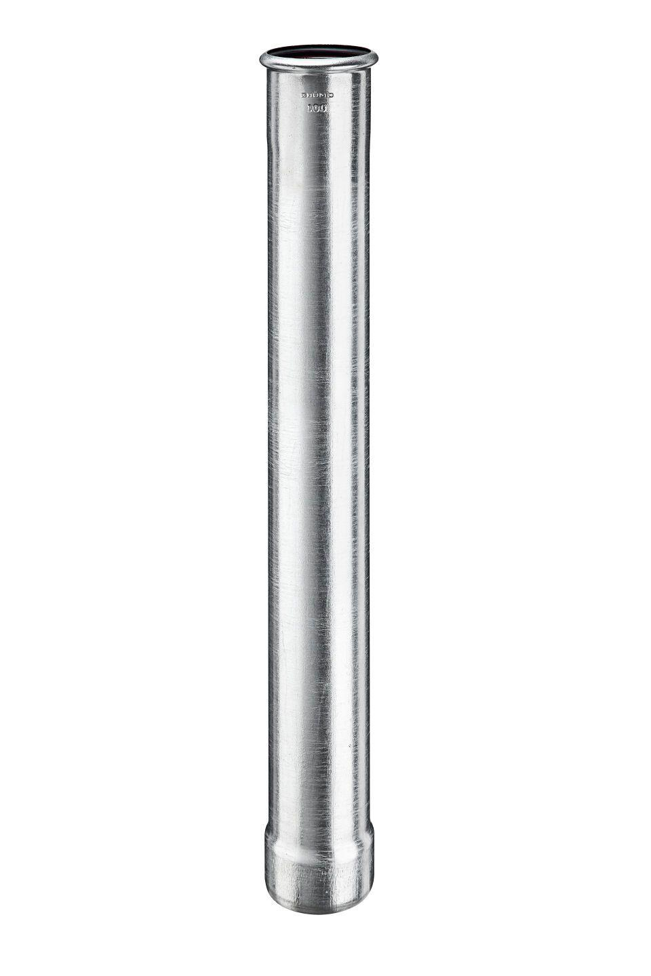

GTIN:

4043706973311

HAN:

97331

Farbton

silber

Form

rund

Oberfläche

verzinkt

Werkstoff

Stahl

Länge (mm)

1.000,00

Einbaulage

beliebig

Ablaufleistung (l/s)

5,70

Durchmesser (mm)

110,00

Nennweite DN

80,00

Hinweis

Passt direkt in alle gängigen Kanalrohre. Kein zusätzliches Anschlussstück oder Standrohrkappe erforderlich!